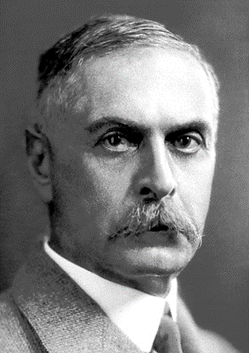
Karl Landsteiner
Vielleicht hast du schon einmal gehört, dass nicht alle Menschen das gleiche Blut in sich tragen. Der Mann, der entdeckte, dass es verschiedene Blutgruppen gibt, wurde am 14. Juni 1868 in Baden geboren.
Er hieß Karl Landsteiner. Seine Eltern wohnten zwar in Wien, doch sie verbrachten gerne die Sommermonate in der schönen Kurstadt Baden.
Nach dem Gymnasium studierte Karl Medizin. Er beobachtete, dass sich das Blut von zwei Menschen nicht immer vermischen lässt. Manchmal entstehen Klumpen. Das machte ihn neugierig und bei seinen Untersuchungen fand er heraus, dass es insgesamt vier verschiedene Blutgruppen gibt. Sie werden mit den Buchstaben A, B, AB und der Ziffer 0 bezeichnet. Viele Menschen spenden regelmäßig einen kleinen Teil ihres Blutes, das als Blutkonserve gelagert werden kann. Manchmal brauchen Menschen nach einer Operation oder einem Unfall fremdes Blut. Dann kann man ihnen aufgrund der Entdeckung von Karl Landsteiner Blut geben, das sich mit ihrem eigenen Blut verträgt. Karl Landsteiner bekam für seine Forschungen einen berühmten Preis, den Nobelpreis für Medizin.
Vervollständige den Steckbrief dieses berühmten Mediziners:
Name: ………………………………………………………………
Geburtsort: ………………………………………………………………
Geburtsjahr: ………………………………………………………………
Entdeckung: ………………………………………………………………
Preis: ………………………………………………………………

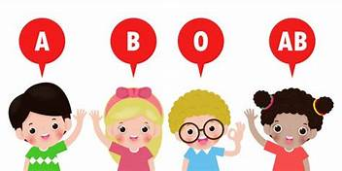

Kennst du deine Blutgruppe?
.freepik.com/

